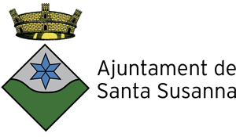

**Santa Susanna aplega l’elit mundial del fitness amb el Congrés i el Campionat de l’IFBB**

*Entre el 2 i el 7 de novembre, el poble reuneix a un total de 2.000 esportistes i delegats federatius que provenen de 96 països*

Santa Susanna torna a ser a l’epicentre mundial del fitness. Del 2 al 7 de novembre, el poble es converteix en la seu del Campionat Mundial 2022 Bodybuilding, Fitness, Júnior & Màster, que organitza la International Federation of Bodybuilding and Fitness (IFBB).

Aproximadament 2.000 atletes i delegats federatius procedents de 96 països s’aplegaran en aquest campionat del món que es considera el més important de tot el calendari internacional de la IFBB. Santa Susanna s’ha responsabilitat, un cop més, de l’organització en contacte constant amb la Secretaria General de l’Esport de la Generalitat i el Consejo Superior de Deportes que depèn del Ministeri de Cultura i Esports espanyol.

# A més del campionat de Fitness, Santa Susanna també és l’escenari del Congrés Mundial IFBB 2022. L’ha inaugurat aquest dimecres l’alcalde, Joan Campolier. Presidit per Rafael Santonja aplega els representants de l’elit mundial d’aquest esport com el Sheikh de Fujairah, al Emirats Àrabs Units, Abdullah Bin Hamad Al Sharqi. Fujairah.

El projecte Santa Susanna, capital mundial del fitness, va néixer el 2003 i fins a l'actualitat s'han celebrat més de 33 campionats internacionals i han competit més de 50.000 atletes d’elit per Santa Susanna.

